ТЕХНОЛОГИЧЕСКАЯ КАРТА ДИСТАНЦИОННОГО УРОКА
Класс | 3 «Б»
Дата | 28.04.2020
Предмет | Русский язык
Тема урока | Второстепенные члены предложения
Тип урока  (изучение новой темы, контроль, повторение и т.д.) | Урок открытия новых знаний
Организационные элементы урока
Знакомство с новым материалом:
1.Запиши дату.
2.Посмотри видео .
https://youtu.be/qZslS8oIZ_I
3. Посмотри видео.
https://youtu.be/_z4-E9e1JO8 Сложное предложение.
Выполни упр .146. стр 94.
Устно упр.147 с.94
5. Посмотри видео

https://youtu.be/iw0YSamMyfc Синтаксический разбор двусоставного предложения

Закрепление нового материала:
- Изучить памятку письменного разбора предложения
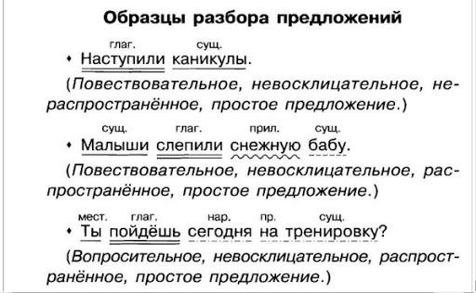
- Выполнить упр.№ 148 с. 94
Прислать фото выполненного задания № 146,148.
Способ обратной связи | Прислать фото в вайбер viber

